Readme.txt

Ejercicio Git

1. Crea una carpeta llamada repasoexamen.
2. Entra en esa carpeta
3. Inicializa un repositorio de git vacío.

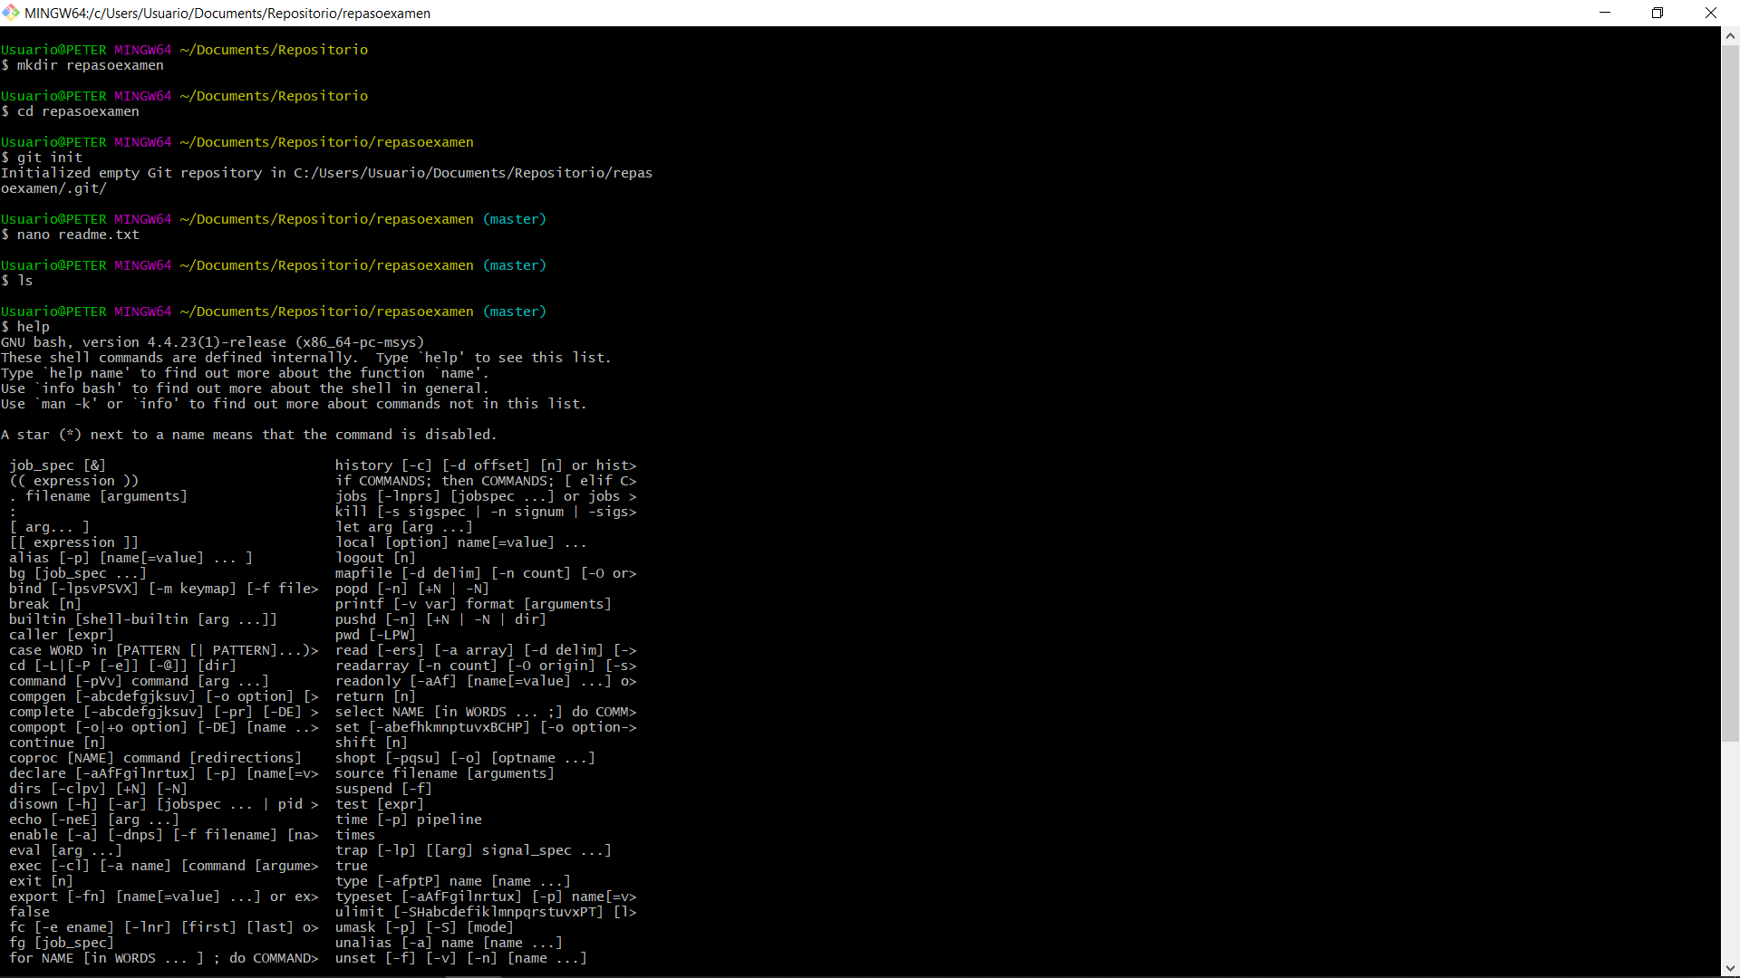

1. Crea un archivo llamado readme.txt y ejecuta git status
2. Add & commit

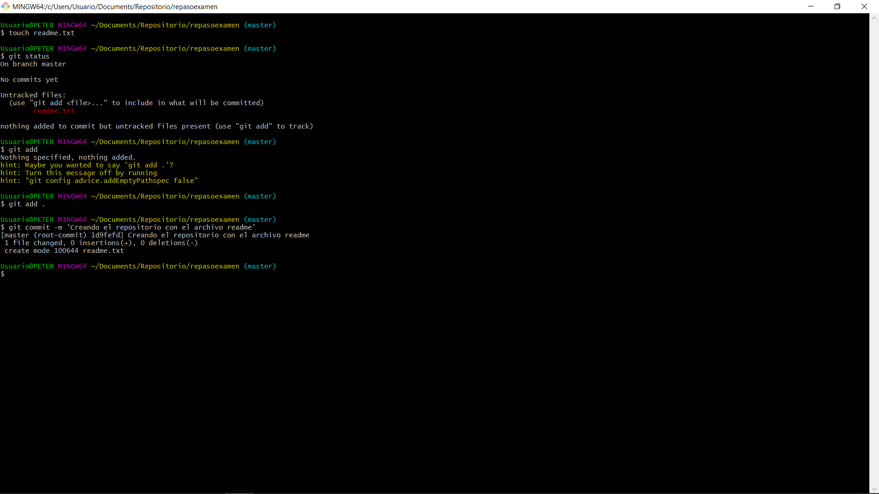

1. 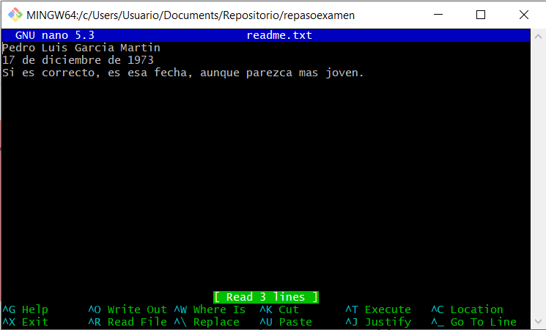Modifica el archivo creado en el punto 4 añadiendo tu nombre y fecha de nacimiento
2. Ejecuta el comando necesario para deshacer esos cambios introducidos en el punto 6 y que el fichero se quede como estaba en el commit anterior.

Usuario@PETER MINGW64 ~/Documents/Repositorio/repasoexamen (master)

$ git reset --hard HEAD

HEAD is now at 1d9fefd Creando el repositorio con el archivo readme

1. Modifica de nuevo el archivo del punto 4, esta vez escribe el texto “Ejercicio de repaso previo al examen”
2. Add & commit

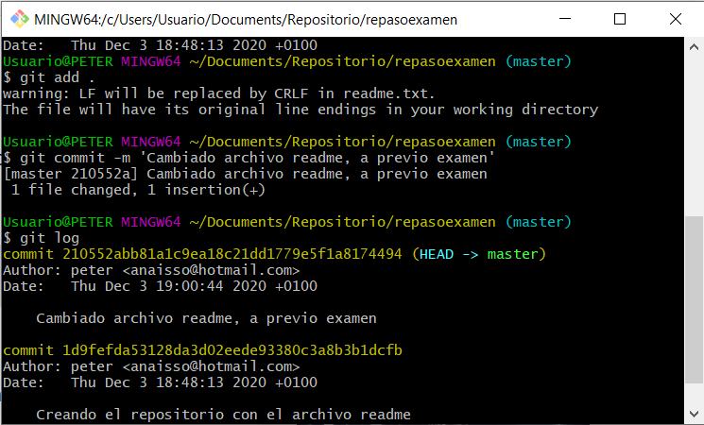

1. Ejecuta el comando necesario para eliminar el último commit y que los archivos vuelvan al staging área previo a dicho commit.git
2. Comprueba que efectivamente, los archivos están en el staging área y haz un commit con el mensaje que prefieras

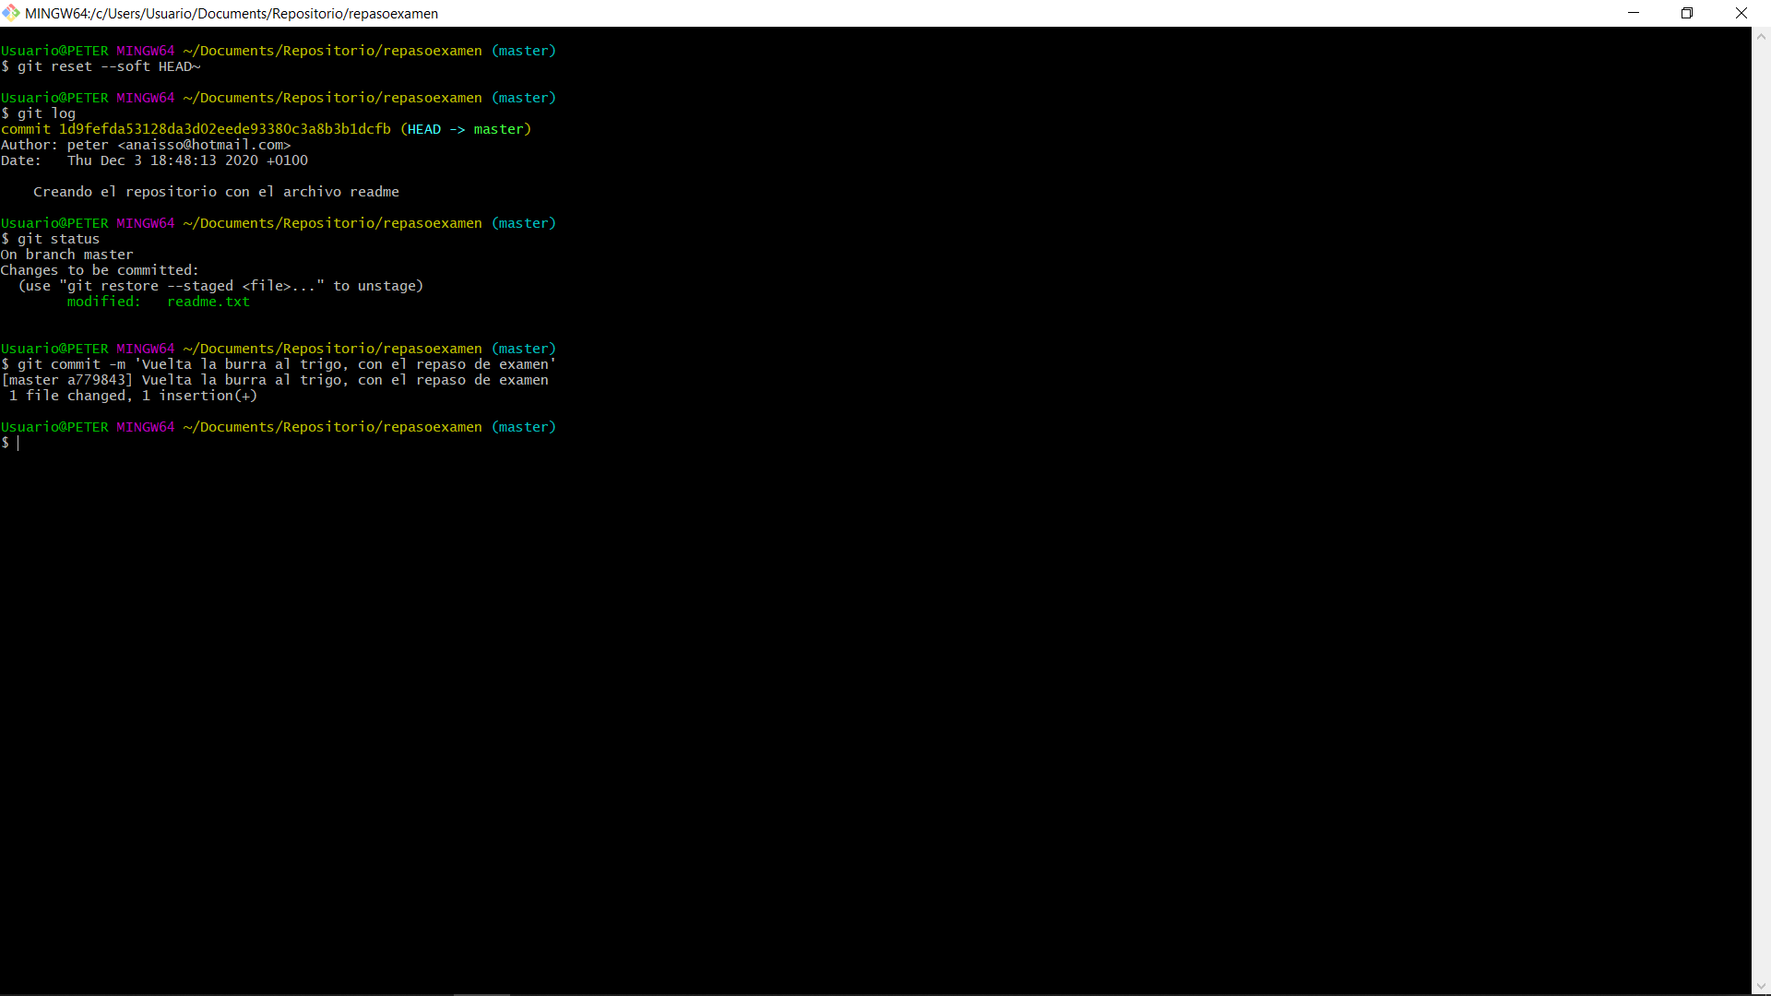

1. Crea un archivo llamado estudia.txt.
2. Añadir estudia.txt al *staging área*
3. Mueve estudia.txt desde el *staging area* al directorio de trabajo.

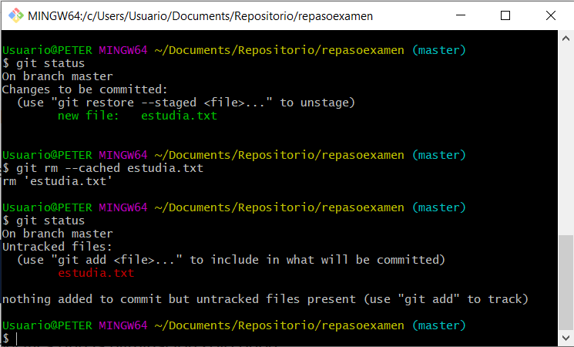

1. Añadir estudia.txt al *staging area* y ejecuta git status
2. Eliminar estudia.txt del *staging área* y del directorio de trabajo y ejecuta git status

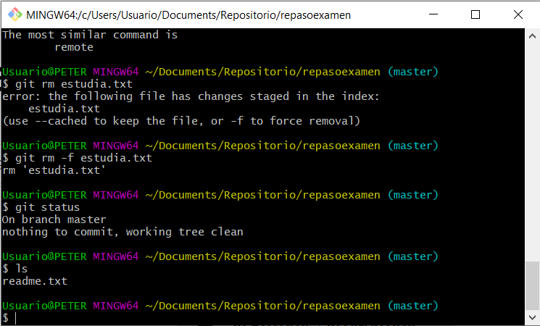

1. Crea un nuevo archivo llamado aprobaremos_todos.txt.
2. Añadir aprobaremos_todos.txt al *staging area*
3. Confirmar con el mensaje "añadiendo aprobaremos_todos.txt".
4. Crea otro archivo llamado index.html.
5. Añade index.html al *staging area*
6. Haz commit con el mensaje "añadiendo index.html".

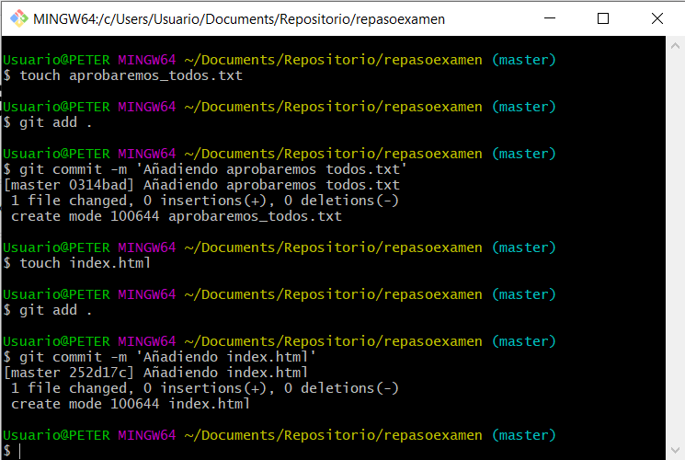

1. Utilizando ramas y los comandos necesarios vuelve al commit del punto 11 y desde allí crea una rama en la que modificarás el archivo readme.txt, añadiendo una línea “viaje al pasado a reparar un error”. Una vez hecho esto haz lo necesario para incorporar esos cambios de la rama recién creada a la rama máster (de la manera que prefieras)

